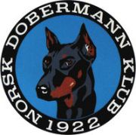 REFERAT STYREMØTE

Dato: 14.07.2020
Sted: Telefonmøte (Skype)

Tilstede: Lisbeth B Karlsen. Siw M Waagbø. Anne Husebø. Bente Line Nordtveit.

Ikke møtt: Ingar Andersen

Saksliste:

41: Godkjent referat fra forrige styremøte.

42: Godkjent kontoutskrift juni 2020.

43: Lagring av klubbens henger: uavklart.

44: Norsk Dobermann klubb vinner/ Dobbelutstilling 18/19 juli. Alt er i rute og sol er forventet.

45: Generalforsamling: under kontroll.

46: Førstehjelpskurs for hund. Styret vil arrangere gratis kurs for medlemmene. Vi fortsetter jobben med å finne plass og kursholder.

47: Styret ønsker å påskjønne personer som i årevis har lagt ned mye arbeid og tid for at klubben kan utføre arrangementer. Dette kan være en jakke / genser el med NDK logo.

